РУКОВОДСТВО ПО ПРИМЕНЕНИЮ КРЫШЕК
ТВИСТ-ОФФ/DEPP

Руководство предназначено для ручного применения

Всемирно известная винтовая крышка твист является универсальной крышкой, удерживающей вакуум, с металлическим кулачком. За четверть оборота крышка закрывается, открывается и снова закрывается. Крышка является герметичной, водонепроницаемой, и продлевает срок хранения продукта.
Хотя основная масса крышек твист-офф закатывается механическим устройством, возможно закатывать крышки продуктивно и вручную. Однако, при этом особое внимание следует обратить именно на то чтобы:
- НЕ ПЕРЕКРУЧИВАТЬ КРЫШКУ
- ЗАКРУЧИВАТЬ КРЫШКУ ПО РЕЗЬБЕ
- ПРИМЕНЯТЬ КРЫШКУ СРАЗУ ПОСЛЕ НАПОЛНЕНИЯ
- НЕ ПЕРЕПОЛНЯТЬ БАНКУ/БУТЫЛКУ

СЛЕДУЮЩИЕ РЕКОМЕНДАЦИИ ДОЛЖНЫ СОБЛЮДАТЬСЯ:

- Наполнение – чтобы позволить пространству создать вакуум, не наполняйте банку/бутылку полностью до переливания через край (заполняйте не более 95% объема) или приблизительно 10 мм от горла.
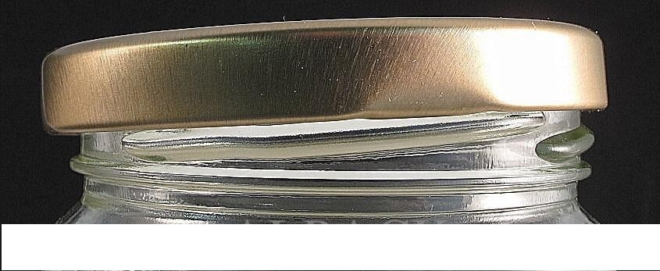
Крышка, закручена не по резьбе, вздернута. Кулачок не попал в резьбу.
- Закручивание – предварительно нагрейте крышку по возможности, в особенности при холодном розливе. Не перегревайте крышку, максимальная температура нагрева 60 градусов по Цельсию. Это смягчит материал прокладки в крышке, который разгрузит давление кулачков и обеспечит лучшее уплотнение при укупорке.

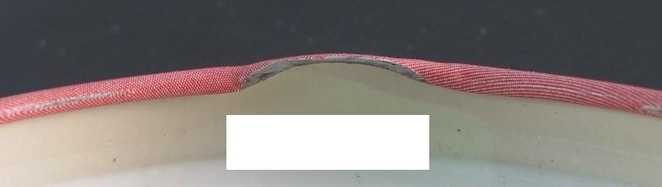
Рисунок показывает слишком затянутую крышку, что привело к деформации кулачка.

Приложите пальцы рук плотно к крышке, стараясь закручивать по резьбе, и убедившись, что кулачки крышки вошли в зацепление с резьбой стекла. Как только пальцы рук будут держать крышку в натяг, то приложите закручивающие усилие (давление) для поворота крышки на венчике стекла от ¼ до ½ дюйма или от 7 до 12 мм. Применяемое закручивающее усилие, вероятно, является наиболее важным аспектом в применении винтовых крышек, поскольку при правильном процессе результатом может быть достижение хорошего вакуума, т.е. совершенное уплотнение и при ошибке – наоборот, потеря вакуума, который приводит к образованию плесени, крышки будут открываться под воздействием удара и т.д. Чрезмерное затягивание также может привести к проблемам, связанным с высоким моментом укупорки. Пожалуйста, запомните это не резьбовая крышка и не должна быть слишком затянута.

Затяните рукой Примените закручивающее усилие
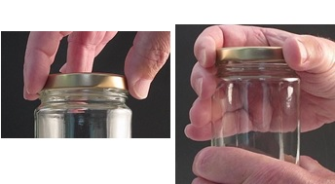

ДВА СПОСОБА ПРОВЕРКИ МОМЕНТА УКУПОРКИ:

- Наклоните банку на бок и наблюдайте положение кулачка крышки на резьбе стекла. В идеале это должно быть примерно на 1/3 от начала резьбового выступа стекла. После прохождения половины резьбы кулачок начнет сминаться, что приведет крышку к деформации и к потере вакуума. Слишком малое скручивающее усиление может привести к тому, что крышки будут открываться при воздействии удара.
- Возьмите линию разъема формы на банке/бутылке как ориентирную линию, она всегда будет в том же положении на горлышке резьбы. Чтобы облегчить распознавание, отметьте линию маркером. Аналогично, нанесите метку маркером на левую сторону кулачка, используя эту отметку как ориентирную линию. При использовании крышки измерьте расстояние между двумя метками. Это расстояние должно быть ¼ дюйма (7 мм) плюс или минус ¼ дюйма (7 мм). Если отметка впадины находится за пределами допустимого расстояния от линии разъема формы стекла, то возникнет смятие кулачка.

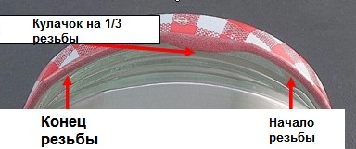

Рисунок показывает идеальное положение кулачка крышки на резьбе стекла. Примерно на 1/3 от длины резьбового выступа. Никак не более половины.
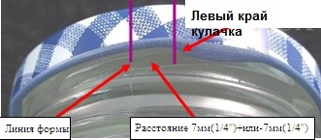
Рисунок показывает расстояние между линией формы стекла и левой стороной кулачка крышки. Идеальное расстояние должно быть 7мм (1/4”) плюс или минус 7мм (1/4”).

ПРОВЕРКА КАЧЕСТВА УКУПОРКИ

- Качество уплотнения – контролируйте замеры момента на регулярной основе, как описано выше. Кроме этого, данные рекомендации приведут к поддержанию целостности крышки или в противном случае крышка будет ослаблена при воздействии удара, что приведет к потере вакуума.
- Отпечаток уплотнительной пасты - хороший уплотнитель оставит на окружности в 360 градусов отпечаток стеклянного горлышка в месте уплотнительного соединения крышки. Неровный отпечаток укажет на крышку, которая была повернута не по резьбе и не приведет к хорошему уплотнению.
Примечание: предварительный нагрев крышки улучшит отпечаток и уплотнение.

- Визуально проверьте углубление в центре крышки, которое должно быть вогнутым. Хороший вакуум вытянет центр крышки, создавая щелчок при нарушении уплотнения. Если видна выпуклость в центре крышки, то нет вакуума в стекле. Это будет и в случае с холодным розливом без пара.
- Проверьте, что банка/бутылка/крышка сухие перед упаковкой и в особенности под горлом для крышки. Захват влаги между крышкой и стеклянным горлышком может привести к ржавчине.

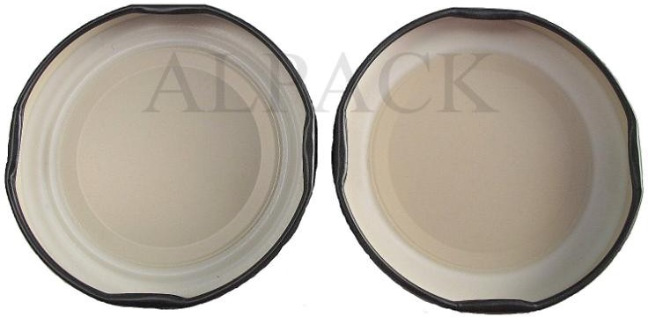
Хороший отпечаток
Нет отпечатка

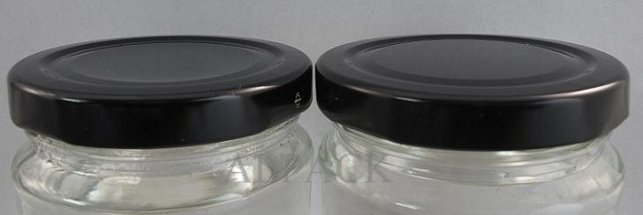

Хороший вакуум в Нет вакуума в поднятой крышке(выпуклость)
центре крышки
(вогнутость)

Хранение

Хранить в теплом и сухом хорошо провентилированном помещении без резких перепадов температур во избежание конденсации.

Укладка

Охладить перед укладкой

Претензии

В случае претензии сохраните картонную этикетку, так как она содержит данные о производстве и качестве для целей отслеживания. Пожалуйста, свяжитесь с нами в любое время, если вам потребуется поддержка.

Отказ от обязательств:

Настоящее руководство было проверено на правильность. Содержащиеся в нем рекомендации и описания основаны на многолетнем опыте работы со стеклом и системами закрытой упаковки. Производитель крышки не несет никакой ответственности за ущерб, который может прямо или косвенно возникнуть в результате ошибок и/или упущений в общем руководстве по обработке или из-за ошибок и/или упущений или конфликтов, которые могут возникнуть между общими рекомендациями по обработке и используемыми в настоящее время процессами.

